「県視協通信」 第112号
2021年 9月
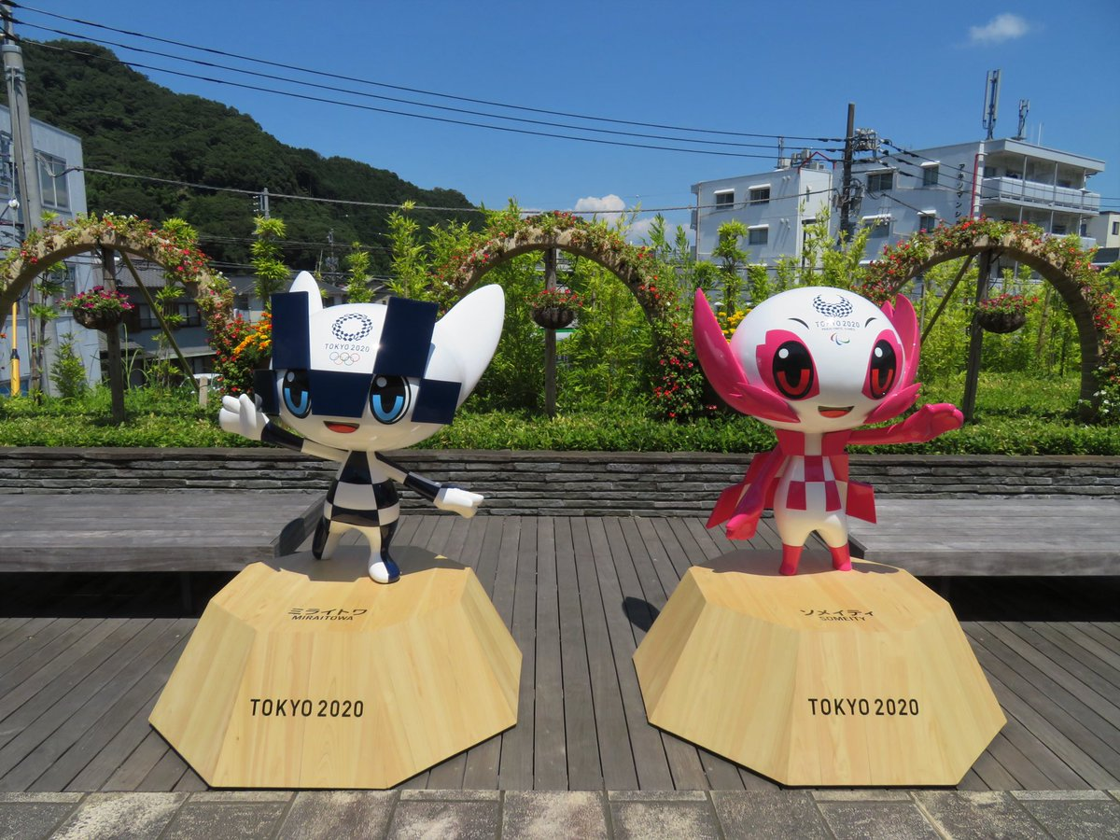

（写真：東京2020オリンピック・パラリンピックマスコットキャラクター ミライトワ・ソメイティの立体オブジェ 伊豆市 修善寺駅）

発行所 公益社団法人静岡県視覚障害者協会
〒420-0856 静岡市葵区駿府町1-70
静岡県総合社会福祉会館内
電話・ファックス 054-251-8090
Eメールアドレス info@shizuoka-kenshikyo.org
ホームページアドレス
http://www.shizuoka-kenshikyo.org/
発行人 須藤正起
編集人 安松和男
目次

１．巻頭言 会長 須藤正起 ・・・・・１

２．第７４回日視連全国大会について
常務理事 伊藤定善 ・・・・・３

３．東京2020オリンピック聖火リレーに参加して
浜松支部 鈴木秀俊 ・・・・・５

４．庭で家庭菜園「収穫の喜び」その２
富士宮支部 樅山勝弘 ・・・・１０

６．事務局からのお知らせ ・・・・１４

７．編集後記 ・・・・１５

１．巻頭言
会長 須藤正起
県視協会員の皆様こんにちは。長い梅雨が明け、猛暑日が続く中、台風、各地で土砂災害等の甚大な被害があり、伊豆山では今も尚、生存が確認出来ない方もおられます。今現在、この災害でお亡くなりになられた方が22名、未だ行方不明者が5名おられます。ご遺族の心中をお察し申し上げると共に、お亡くなりになった方に心よりご冥福をお祈り申し上げます。
また、新型コロナウイルスも未だ猛威を振るっております。静岡県でも蔓延防止等重点措置の対象となり、様々な制限に疲弊されている方も多いのではないかと思います。ワクチン接種が進められておりますが、まだ受けて無い方は早めに申込み、接種するようお願い致します。今号がお手元に届く頃も台風が心配な時期です。体調に留意されると共に、災害に対する備えもしっかり行っていただきたいと思います。
さて、本年度もコロナの影響により、事業開催に支障が出てきておりますが、昨年に引き続き、リモートと会場参加のハイブリッド方式で行っております。スポーツ事業やあはき奉仕治療等、会場確保が難しく已む無く中止したり、各地区に於いても担当者を始め、関係者には頭の痛い所だと思われます。通例とは異なる内容でも、公益目的に沿った形であれば可能なので、ご相談いただきたいと思います。
また、今後もリモートを中心としたIT機器の活用方法やスマートフォンの操作等、学ぶ機会を増やすと共に、当事者が中心となった指導者の育成にも力を入れて行きたいと考えております。大変な時期では有りますが、今まで会場参加が困難で参加を見合わせていた方が、リモートで参加される等も増えて参りました。状況に沿った方法で、事業運営が円滑に行えるよう、進めて行きたいと思います。
私が会長に就任して5期目となりますが、去る7月13日、前会長の佐藤三四二氏がご逝去されました。コロナ禍という事で、お通夜にのみ参列させていただきました。私が副会長として、県事業に携わる様になってから今日まで、私のみならず家内と二人、公私ともに大変お世話になりました。朗らかで慈しみ深い性格で、重責にストレスを感じる私に、優しく諭すようにご指導いただき、若輩の身としてこんなに有難く、また、心強い事はありませんでした。末筆ながら、感謝を申し上げ、心よりご冥福をお祈り申し上げます。

２．第７４回日視連全国大会について
常務理事 伊藤定善
昨年の第７３回宮城大会はコロナのために中止となりました。今回第７４回は日視連の幹部と地元岡山県の方が倉敷市のホテルＩＢスクエヤー「エメラルドホール」に集まり、ここを主会場に全国に向けてハイブリッド方式という形で行われました。私も５月２４日の１０時から行われた代表者会議にズーム参加、同日１３時から１５時まで行われた大会式典と議事にユーチューブ参加をさせていただきました。
点字ブロック発祥の地岡山での開催とあって、式典で初めて聞いた点字ブロックテーマソング「幸せの黄色い道」はとても心に残りました。今風の唄です。聞いてみたい方、ブロック長にお問い合わせください。
また、６月２２日に行われた評議員会も本来であれば倉敷市で行われたものですが、分散開催で１３時から１５時まで日視連を中心会場にハイブリッド方式で行われ、ズームで参加しました。午前にはあはき協議会の会議がハイブリッド方式で行われたようです。
日視連の定款変更があったため、６６名で行われていた評議員会はこれが最後となりました。
竹下会長の冒頭の挨拶でも「定款変更により設けられた、全国加盟団体団体長と協議会長による意見交換の場を設定し、この場を通じて私たちの運動における問題意識の共有と今後の組織強化を目指し、団体長会議を位置付けたい」との言葉がありました。
運動方針案１０項目の説明がありましたが、デジタル化への取り組み 地域団体の組織強化・活性化が最初に挙げられていました。今正にこれが重要なことかと認識しました。
後半の内容は新人事の選任で、県視協の理事の選任と同じやり方で行われました。推薦されている人に対し５０人以上の評議員が賛成か反対かの意思表示を一人ずつ求められます。ハイブリッド方式であるがゆえに、このことに相当な時間が費やされました。
例年の大会と違いスポーツ協議会やあはき協議会は関係者で別に行い、たくさんの課題を共有しあい論議する分科会が代表者会議という縮小版に置き換えられた形となった本年でした。
当然のことながら懇親会もなく、交流ムードが殆ど味わえない大会は味気ないものです。しかしながら、日視連が節目とするこの大会を会員が意識し、明日の活動エネルギーにしていくことが大切と感じます。
来年第７５回は名古屋市での開催が予定されています。コロナ感染を心配せずに集まることができる状況になっていることを切に望みます。皆様是非、日視連の活動に着目していてください。

３．東京2020オリンピック聖火リレーに参加して
浜松支部 鈴木秀俊
8月8日、東京2020オリンピックが閉会し、パリ2024に向けて新しいスタートが切られました。私も家でテレビで毎日観戦し、様々な競技での日本選手の活躍に興奮しました。この大会に関われたことは、とてもうれしく、一生の思い出となりました。私の走った聖火リレーについて「聖火リレー当日の状況」と「これからへの思い」をお伝えしたいと思います。

「聖火リレー当日の状況」
6月23日（水）に浜松市で聖火リレーを走りました。浜松市の聖火リレーは新型コロナウイルスの影響で急遽、市内中心街からプリンス岬に変更になり、当日は朝6時50分にみをつくし文化センターに集合となりました。受付でユニフォームをもらい、すぐに着替え、全員が集められ、日程の説明がありました。その後、20分の休憩時間となり、前の走者と後の走者とトーチキスの打ち合わせをしました。走者は全て番号で呼ばれるので名前は分かりません。私の後が河合純一さんだったことは、終わってから知りました。
そしてバスで現地まで移動しましたが、外はにぎやかでした。無観客と言ってもやっぱり集まってしまうんですね。バスから降りるとそれぞれスタート場所までトーチを持って歩いて行きました。トーチは1.2キロと聞いていましたが、端を持つので意外と重く感じました。目の前には浜名湖が広がっているようで、船から子どもたちの声援がヘリコプターの音に負けないくらいありました。
前のランナーが近づいて来るとトーチのガスボンベを役員の人が開いて準備完了。トーチキスをしてポーズをします。もらうときは左手で丸を作りました。そして走り始めますが、横にペースメーカーがいて、その人に合わせて走ります。走行距離が40メートルになったこともあり、2から3キロくらいでお願いしますと言われました。私もかなりゆっくりを意識したのですが、伴走者に速い速いと言われ続けました。頭の中は温かくて幸せな気持ちで真っ白でした。あっと言う間にトーチキスです。次のランナー（河合純一さん）と万歳しました。その後、トーチの火を役員が消し、バスでみをつくし文化センターに戻り、インタビューを終えて解散でした。
トーチは7万円ちょっとしましたが、一生に一度の記念ですので購入しました。上から見ると桜の花のようになっているようです。ユニフォームとタオルはいただきました。
短い距離ではありましたが、聖火を持って走ることができ幸せな時間でした。この聖火が次につながっていくように自分も新たな気持ちでスタートしたいと思います。

「これからへの思い」
私は高校時代に陸上競技で短距離をやっておりました。当時の記録は400メートルで県大会に出られるかどうかというレベルでした。オリンピックなんて考えられるレベルではありませんでしたので、高校卒業後は走ることから遠ざかりました。
30代で視覚障害となり、運動もせず太っていたので、見えなくなって再び風を切って走りたいと思うようになりました。しかし、伴走者を見つけることが難しく、なかなか全力で走ることはできませんでした。特に短距離は走力が必要で、当然、私より速く走れないと、私が全力を出すことはできません。それでも走りたいと練習を続けているうちに走力のある伴走者と出会うことができました。
その後、国際大会でもメダルを取ることができ、現在でも国内では10年トップを走り続けています。たくさんの方の支えにより、何とかここまで走ってくることができました。
ただ、そんな私でも伴走者は常に不足しています。最もベストなのは一人の走者に対して一人の専属の伴走者が付き、ずっと練習を続けることです。アテネパラリンピックに出場した私の知り合いの伴走者は仕事が終わってから、夜週5日練習したそうです。パラリンピックが注目されてきた現在では、海外では国がお金をサポートし、伴走者が仕事となっている国もあるそうです。日本でも伴走者にお金を払って雇う企業も出てきています。私も東京にいるとき、伴走者は2年間週3から4日、私を家から競技場まで送迎し、練習しました。その結果、アジア大会で銅メダルを取ることができました。
しかし、かなりの思いがないと一人での伴走は続けられません。伴走者にも自分の生活もあり、お金と時間をかけてまで走ってほしいとは言えません。そのため走るためには複数の伴走者が必要となります。一人の走者に対して10人の伴走者が必要と言われています。この環境が作れないため、日本では若い選手が育ってきません。世界との差は大きく、100メートルで1秒、距離では10メートル近い差があります。底辺を拡大しない限り、世界との差は埋まらないと考えられます。
この東京オリパラを通して、視覚障害者がいつでも誰でも走ることができるよう、伴走者が増えてくれることを祈っています。そのため、私も足が動く限り走り続け、アピールしたいと思います。また、健常者の大会に参加して、共に競い合う楽しさや興奮を味わえる環境を作っていきたいと思います。

４．庭で家庭菜園「収穫の喜び」その２
富士宮支部 樅山勝弘
令和３年の始まりは一段と冷え込み、正月らしい寒さなるも天候にも恵まれ、雪どころか雨も少ない穏やかな始まりとなりました。
二月半ばが過ぎ三月に入ると、梅の花がほころび春の匂いを感じるころ、毎年当たり前の野菜作りの作業として、石灰や肥料を投入し苗床の準備が始まります。毎年同じような種類の夏野菜の栽培ですが、今年は温暖化の影響もあるのでしょうか、比較的暖かい日が続き、ブロッコリーにあっては六月前に、キャベツは平年に比べ半月ほど早い収穫となりました。作業中の苦労やハプニングが多いほど、収穫時期の喜びは言葉に表すことの出来ない満足感で満たされる。何といってもその味は新鮮で無農薬だから特に美味く感じるのでしょう。今年は新たな挑戦としてキュウリやゴーヤは種を蒔くことから始めました。苗木が成長するとポットから畑に植え替え、成長に向けての作業や雑草を取る事も大事になります。手をかければそれなりの期待も大きくなりますが、重要なポイントは太陽の恵や程よい水と肥料のバランスで収穫量や味が決まります。私の場合は、趣味の一つとしての楽しみだから形は気にしない。トマトにあっては、くじいて増やし、生きようとする生命力は新たに根を伸ばし、大きくなって花芽を付け実を結ぶ。ゴーヤは昨年の実から取り保存した種から育てた苗木で、八月の収穫時期を楽しみに待ちたいと思います。
昨年投稿しました庭で家庭菜園「収穫の喜び」で書きましたイチゴの栽培について、そのイチゴの苗木は、三月半ばに大きなプランタ数個に15株くらい植え替え、五月に入ると株の成長と共に葉も大きく育ち、チラホラと小さな真っ白な花を付け、中心は黄色でそこが実となります。五月に入ると我が家の庭でイチゴを食べられるようになってきました。形も大きさも不揃いながらも真っ赤に熟したイチゴを洗わず毎日一つ二つ、日を増すごとに四つ五つとその場で食べる味は最高です。全部で100個以上食べましたでしょうか。その味はお店で買った方が美味しいとは思いますが、初めての栽培からの収穫としては満足の味がしました。早い入梅と思われる雨が数日続き、熟したイチゴの甘い匂いに誘われたアリたちの襲来で食べられなくなったものも有りましたが、まだ花や小さな実も付けておりますので、七月の初めごろまで食べられそうです。また、現在は来年の収穫に向け、伸び始めた新しいかぶ芽への根付け作業を行っているところです。
また、間違って買ってきた苗木のズッキーニ、今では手をひろげたように葉を大きく広げ、その中心からは幾つかの大きな黄色の鮮やかな花を付け、数日後には細長いキュウリのような、かぼちゃのようでもある実を伸ばしてきました。どのように成長するのかその過程を観察しつつ、近所の人たちに美味しい食べ方を学びたいと思います。
また、かぼちゃも一苗植えてありますが、花芽も幾つかつけその中の一つは丸型の実らしいものを手で触れることも出来、日々大きく育っているようです。つるも伸し秋の収穫時期に幾つの実をつけるのかも楽しみですし、どのように調理し食べようか今から考えているところです。
例年に比べ三週間位早い梅雨入りとなったようですが、新型コロナウイルスは変異型に置き換わり終息はほど遠く、加速するワクチンの接種でいち早い終息の見通しに期待しつつも、引き続き気を緩めることなく緊張感を持った感染対策は重要と考えます。しかしながら、行動制限が長くなり自粛続きのお家時間の生活からストレスを貯め、心も乱れイライラを隠し切れず怒りっぽくなったり攻撃的になったりと、中にはふさぎ込む人も多い中、私はお天気の良い日などは庭先の梅やプラムやブルーベリーなどの実をつけた木の下のテーブルで、残り少なくなった芝桜の花や、咲き始めたつつじの花の中、コーヒーを飲みながらパソコンで文章を作ったりお昼ご飯を食べるなどピクニック気分。時には夕方からアルコールを飲んでのんびり、爽やかなお一人様の我がままの時間を過ごしたりしています。

５．事務局からのお知らせ

１．訃報のお知らせ
県視協前会長で浜松支部の佐藤三四二氏が令和３年７月１３日にご逝去されました。謹んでお悔やみを申し上げます。

２．賛助会員のご紹介
賛助会員として、ご協力を頂いている方々をご紹介致します。
（敬称省略）コレチーボ静岡、前田万正、五十嵐暁、美濃孝輔、松久充子、須藤直美、多々良善哉、村松喜代子。
以上の１団体と７名です。今後ともご協力よろしくお願い致します。

３．ご寄付と収益事業ご協力のお願い
本年度も引き続き視覚障害福祉活動に対し、会員の皆様からのご支援、ご協力を賜りたいと思います。書き損じハガキ等ご寄付受付と麺類販売事業を行っております。組織運営の安定を図るためにも是非、ご協力をよろしくお願い致します。
６．編集後記

日頃は、県視協通信の発行に御理解、御協力をいただき、厚くお礼申し上げます。
さて、17日間に亘り熱戦を繰り広げた東京オリンピックが閉幕しました。
日本は金27個を含む58個のメダルを取得しました。トップアスリートの力、技術、そして精神力の強さは我々を魅了し、メダル以上に多くの感動を与えてくれました。
他方この間にも新型コロナウイルスは、感染力が非常に強いデルタ株の感染拡大が全国に広がっており、本県でも、県東部から感染拡大が始まり、中部や、西部でも、急速に感染が広がってきています。
これにより、令和３年８月８日から８月３１日まで、静岡県もまん延防止等重点措置の適用対象に指定されました。
会員の皆様におかれましては、日ごろから感染予防対策に取り組んでおられると思いますが連日、新規感染者が発生しており、感染拡大は、いまだ予断を許さない状況が続いています。
私も、7月中にワクチン接種を終えてほっとしていましたが現在の状況を見ると安心出来ません。会員の中には接種後発熱して大変だったと言う声もありましたがデーターでは効果が現れている様ですので迷っている方はワクチン接種をおすすめします。
ご家族知人を護るため、あはきの施術者の方は患者様のために、感染予防対策の取組みの より一層の徹底を心がけましょう。
最後になりましたが、残暑はまだしばらく続きそうです 皆様どうかくれぐれもご自愛下さい。

編集人 安松和男
住所 〒430-0925 浜松市中区寺島町４０４－２
電話 053-456-4040
メールアドレス harry-yasu@sf.commufa.jp

